|  |
| --- |
| **Penugasan 1 – Laporan Aktifitas Memanfaatkan GIT** |
|  |

Ariel Febrio Hadi | 064002300013

Instalasi GIT terlebih dahulu, pilih Sistem Operasinya sesuai kebutuhan device masing-masing :

**Device : macOs**

Instalasi menggunakan **brew** di terminal, dan ketik **brew install git**

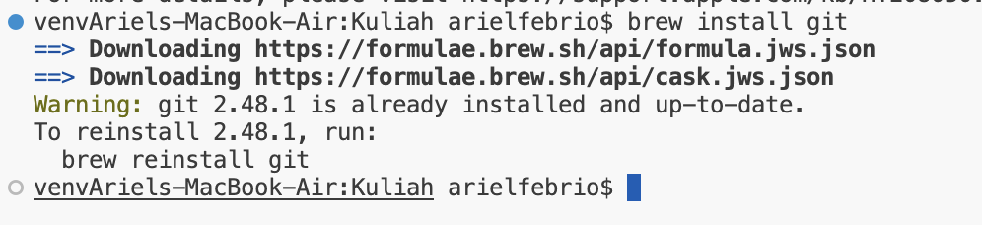

Jika sudah terinstall ganti terminal menjadi bash

Selanjutnya masuk ke direktori file yang telah terbuat





Melihat file .git yang ter-hidden, di folder direktori



Mencoba melakukan command “git status”

Karena git status hanya bisa dijalankan dalam repository Git, dan git init diperlukan untuk membuat repository tersebut.

Lalu ketik “git init”

Setelah perintah “git init” selesai, lakukan Kembali “git status” karena untuk memastikan repository Git sudah berhasil dibuat dan melihat status awal file dalam proyek.

Setelah itu, kita buat file .html dengan name (hal_2.html dan index.html) untuk melakukan pembuatan file ini bisa dilakukan dengan aplikasi “visual studio code” setelah itu lakukan program html yang masih awal (basic)

(File index.html)

(file hal_2.html)

Selanjutnya, kita lakukan git add <nama_file> untuk menambahkan file ke staging area, sehingga siap untuk di-commit ke repository.



Selanjutnya, lakukan git status dan lihat teks yang berwarna hijau, karena itu menunjukkan file yang sudah masuk ke staging area dan siap untuk di-commit.

Untuk tahap selanjutnya, buka GitHub dan buat repository di sana, agar kita dapat menyimpan proyek secara online dan mengelola versi kode bersama tim.

Buat folder repository di github: namun sebelumnya pastikan sudah punya akun GITHUB

Jiks sudah terbuat, maka buka settings di repository yang telah terbuat tadi dan lakukan check semua permission, setelah itu generate key random dan copy paste. Terakhir kembali ke terminal lagi

Ketik nama link “repositery” yang sudah terbuat



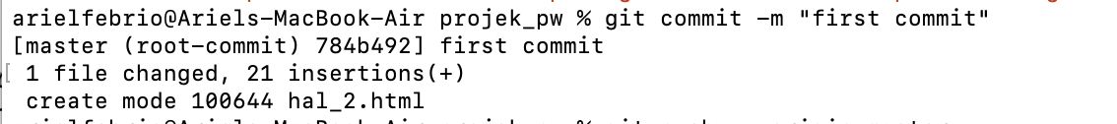

Selesai, maka program yang ada di Visual Studio Code dan repository di GitHub akan saling sinkron, memungkinkan penyimpanan kode secara online untuk keamanan dan backup, kolaborasi tim tanpa harus berbagi file secara manual, pelacakan riwayat perubahan untuk rollback jika terjadi kesalahan, serta integrasi dengan berbagai tools untuk deployment dan otomatisasi. Dengan menggunakan perintah Git seperti git push dan git pull, kita dapat memastikan kode di lokal dan di GitHub selalu selaras, sehingga pengelolaan proyek menjadi lebih terstruktur, efisien, dan mudah dikembangkan.

Selanjutnya ditugas kedua menjalankan HTTP Server di terminal, namun sebelumnya direktori nya sudah masuk ke direktori .pip

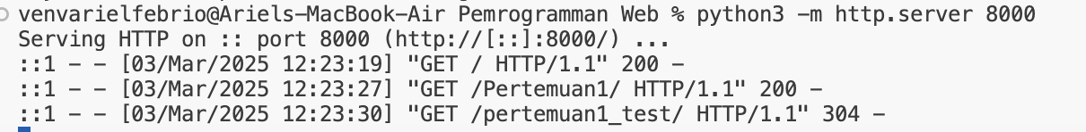

Dan masuk ke google ketik <http://localhost:8000>

Selesai ☺